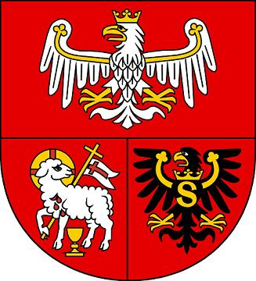

Samorząd Województwa Warmińsko-Mazurskiego informuje o możliwości składania wniosków
za pośrednictwem Związku Stowarzyszeń „Kraina Drwęcy i Pasłęki” w ramach działania „Wdrażanie Lokalnych Strategii Rozwoju” Programu Rozwoju Obszarów Wiejskich na lata 2007 – 2013
na operacje, które spełniają warunki przyznania pomocy w ramach działań:

- „Odnowa i rozwój wsi” (nabór nr IV/2013/ORW)
- oraz na operacje, które nie odpowiadają warunkom przyznania pomocy w ramach Osi 3, ale przyczyniają się
do osiągnięcia celów tej Osi – tzw. „Małe projekty” (nabór nr IV/2013/MP)

KONKURS TEMATYCZNY

I. Termin składania wniosków:
Wnioski o przyznanie pomocy na poszczególne działania wraz z załącznikami można składać osobiście w dni robocze
od poniedziałku do piątku w godzinach od 8:00 do 16:00 w terminie od 16 grudnia 2013 r. do 10 stycznia 2014 r.

Decyduje data wpływu wniosku do Biura LGD. Wnioskodawcy, których wnioski wpłyną po wyznaczonym terminem zostaną poinformowani o odmowie rozpatrzenia wniosku.

II. Miejsce składania wniosków:
Wnioski należy złożyć w Biurze Związku Stowarzyszeń „Kraina Drwęcy i Pasłęki”, ul. Mazurska 30, 14-105 Łukta.

III. Miejsce udostępnienia dokumentacji konkursowej:
Formularze wniosków o przyznanie pomocy wraz z instrukcjami, wykaz dokumentów i wzory formularzy niezbędnych
do wyboru operacji przez LGD oraz kryteria wyboru operacji znajdują się na stronach internetowych:
- Związku Stowarzyszeń „Kraina Drwęcy i Pasłęki”: www.leader.frrl.org.pl
- Urzędu Marszałkowskiego Województwa Warmińsko-Mazurskiego www.sporol.warmia.mazury.pl
oraz w biurze Związku Stowarzyszeń „Kraina Drwęcy i Pasłęki”, ul. Mazurska 30, 14-105 Łukta i w Departamencie Rozwoju Obszarów Wiejskich i Rolnictwa Urzędu Marszałkowskiego Województwa Warmińsko-Mazurskiego w Olsztynie, ul. Emilii Plater 1.

IV. Minimalne wymagania:

1. Małe projekty - aby operacja mogła otrzymać dofinansowanie musi uzyskać min. 35 punktów oraz spełniać minimum punktowe (tj. co najmniej 3 punkty) w kryteriach 3.4, 3.6, 3.7 oraz 3.8.

2. Odnowa i rozwój wsi – aby operacja mogła otrzymać dofinansowanie musi uzyskać min. 32 punkty oraz spełniać minimum punktowe (tj. co najmniej 3 punkty) w kryteriach 3.4, 3.6, 3.7 oraz 3.8.

V. Zakres tematyczny konkursu:

- Miejsca lub obiekty aktywizacji społeczności lokalnej;

- Szkolenia lub warsztaty podnoszące kwalifikacje i umiejętności mieszkańców.

1. Operacja musi być zgodna przynajmniej z jednym z zakresów tematycznych naboru.

2. Operacja musi być zgodna przynajmniej z jednym z poniższych celów:

a) cel ogólny: 2. Poprawa jakości życia na obszarach wiejskich, cel szczegółowy: 2.1 Zwiększenie atrakcyjności turystycznej
i bytowej terenów wiejskich, przedsięwzięcie: 2.1.1 „Mieszkać, zwiedzać, odpoczywać”;

b) cel ogólny: 3. Aktywizacja społeczności lokalnych, cel szczegółowy: 3.2 Poszerzenie oferty, przedsięwzięcie: 3.2.1 „Wiemy
i potrafimy”;

VI. Limit dostępnych środków wynosi dla poszczególnych naborów:
1. Małe projekty – 671 034,78 zł

2. Odnowa i rozwój wsi – 418 296,08 zł.

VII. Dodatkowe informacje:
Szczegółowe informacje o zasadach składania wniosków udzielane są w siedzibie Biura Związku Stowarzyszeń „Kraina Drwęcy i Pasłęki” – tel./fax (089) 647 57 45, 795 409 827, e-mail: leader@frrl.org.pl

 |  | 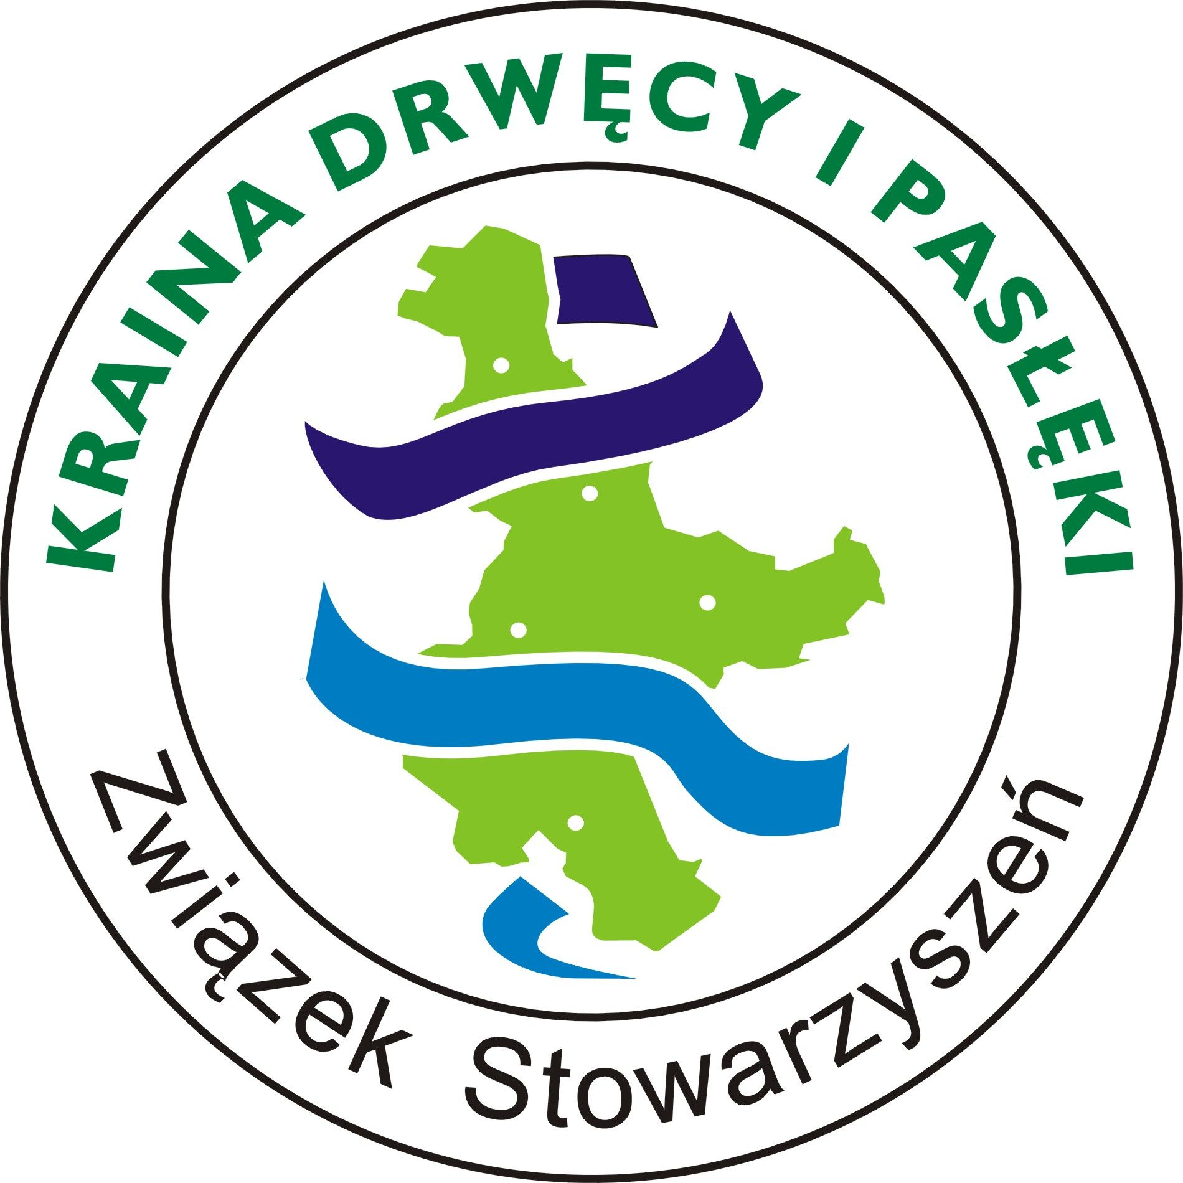 |  | 

Europejski Fundusz Rolny na Rzecz Rozwoju Obszarów Wiejskich. Europa inwestująca w obszary wiejskie.
Informacja opracowana przez Urząd Marszałkowski Województwa Warmińsko-Mazurskiego
i Związek Stowarzyszeń „Kraina Drwęcy i Pasłęki”.
Ogłoszenie współfinansowane ze środków Unii Europejskiej w ramach Pomocy Technicznej Programu Rozwoju Obszarów Wiejskich na lata 2007-2013.
Instytucja Zarządzająca Programem Rozwoju Obszarów Wiejskich na lata 2007-2013
– Ministerstwo Rolnictwa i Rozwoju Wsi.

